

软件需求分析规格说明书
（ 14 / 15 学年 第 二 学期）

项目名称 | 老人健康智能手表
制作小组 | 6802
小组成员 | 6825钱鹏、6826徐一帆、6820宋京赞、
 | 6831景伟、6832嵇远炜
指导单位 | 计算机学院软件工程系
指导教师 | 陈云芳

1引言 1
1.1编写目的 1
1.2背景 1
1.3定义 1
1.4参考资料 1
2任务概述 1
2.1目标 1
2.2用户的特点 2
2.3假定和约束 2
3需求规定 2
3.1对功能的规定 2
3.2对性能的规定 2
3.2.1精度 2
3.2.2时间特性要求 2
3.2.3灵活性 3
3.3输人输出要求 3
3.4数据管理能力要求 3
3.5故障处理要求 3
3.6其他专门要求 4
4运行环境规定 4
4.1设备 4
4.2支持软件 4
4.3接口 4
4.4控制 4

软件需求说明书的编写提示

1.1编写目的

1引言
在完成了针对老年人健康有关问题软件市场的前期调查，同时与多位软件使用者进行了全面深入地探讨和分析的基础上，提出了这份软件需求规格说明书。
此需求规格说明书对老年人健康和日常生活等有关问题软件做了全面细致的用户需求分析，明确所要开发的软件应具有的功能、性能与界面，使系统分析人员及软件开发人员能清楚地了解用户的需求，并在此基础上进一步提出概要设计说明书和完成后续设计与开发工作。本说明书的预期读者为客户、业务或需求分析人员、测试人员、用户文档编写者、项目管理人员。

1.2背景
由于中国的老龄化，同时老年人的健康和安全问题成了家庭乃至社会的关注焦点。而且近年来，由于社会的快速发展，年轻人大都忙于自己的事业，难以抽出更多的时间随时来了解他们身边老年人的安全、健康和日常生活。于是人们不断地在探索希望能找到解决的方法。
为了解决以上的问题，让老年人人人能健康、快乐的生活。本人（钱鹏）收集大量资料、追加和完善大量实用功能，进而了解GPS和感应系统，同时结合小组成员的方法，开发出一套适合于老年人的健康和安全有关的系统——老年人智能手表系统。该系统与老年人家人手机有关APP和医院有关系统相互连接着，并加载着GPS功能。
不仅如此还能及时发送天气等有用的数据给老年人，让他们能即时了解自己身处的环境。

1.3定义
GPS: GPS是英文Global Positioning System（全球定位系统）的简称。监控：监控系统是安防系统中应用最多的系统之一，现在市面上较为适合的工地监控系统是手持式视频通信设备，视频监控现在是主流。感应器：传感器是接收信号或刺激并反应的器件，能将待测物理量或化学量转换成另一对应输出的装置。用于自动化控制、安防设备等。传感系统：传感技术同计算机技术与通信一起被称为信息技术的三大支柱。从物联网角度看，传感技术是衡量一个国家信息化程度的重要标志，作为第二届杭州物联网暨传感技术应用高峰论坛，推进我国传感器产业化快速发展。传感技术是关于从自然信源获取信息，并对之进行处理（变换）和识别的一门多学科交叉的现代科学与工程技术，它涉及传感器（又称换能器）、信息处理和识别的规划设计、开发、制/建造、测试、应用及评价改进等活动。

1.4参考资料
[1] 朱玉超、鞠艳、王代勇 编著《ASP.NET 项目开发教程》北京：电子工业出版社，2008
[2] 刘乃丽 编著《完全手册 ASP.NET 2.0网路开发详解》北京：电子工业出版社，2008
[3] 尚俊杰、秦卫中 编著《ASP.NET 程序设计案例教程[M]》北京：清华大学出版社，2005
[4] 陈伟 编著 《SQL Server 2005数据库应用与开发教程》北京：清华大学出版社，2007
[5] 陈明：《软件工程》，中央广播电视大学出版社，2002年6月版
[6] 闪四清：《SQL Server 实用简明教程》，清华大学出版社，2003年1月版
[7] 段兴：《Visual Basic 6.0 控件实用程序设计100例》，人民邮电出版社，2002年12月

2任务概述

2.1目标
这块手表，以传感技术为核心，融合了物联网、云计算和大数据，实现老人与子女间流畅的远程连接。而且具有危情报警、摔倒判定、心率监测、亲情通话、睡眠监测、久坐提醒、位置轨迹、天气预报等实用功能，尤其在跌倒判定、慢病干预及亲情连接方面提供了全新的体验。
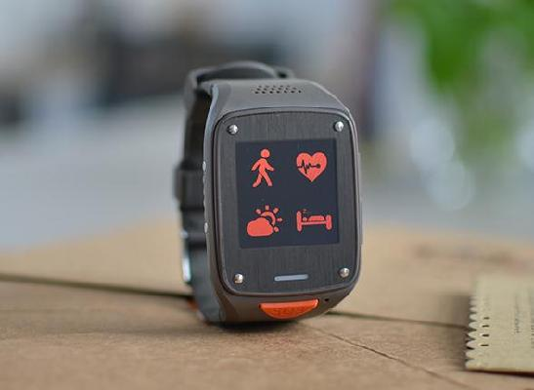
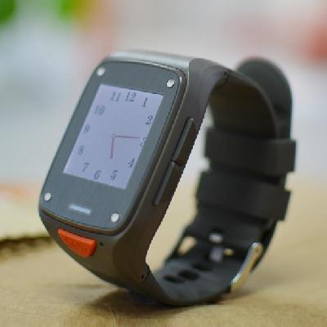
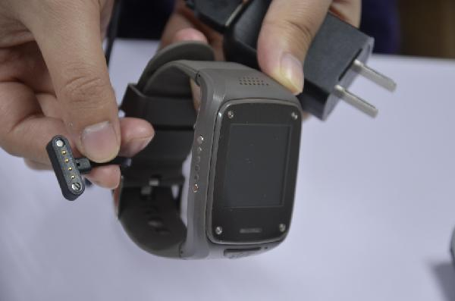
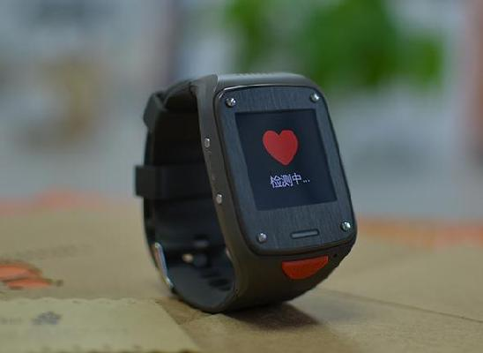

2.2用户的特点
这款软件面对的都是老年人，他们是一群特殊的群体。所以软件的实用性、易实用性和耐用性要求非常高。同时又需要有医院的监控系统的配合，这就要求医院的这方面的专业人员的素质要求。不仅如此，还得靠他们自己家人的配合才能使用好这款软件。这使得开发人员要把人机交互界面设计的贴近生活，得考虑的面面俱到。

2.3假定和约束
这款与多个方面系统的同时配合使用的特点，使得开发的时候需要涉及的方面比较多，开发时间孜然是一个漫长的过程。同时需要有好的测试，人员的即时调配也是一个比较麻烦的问题。由于系统的庞大，涉及面比较广，所以费用需要有很大的输出，需要有够硬的后台支撑着。

3需求规定

3.1对功能的规定
家人通过自己的手机对老人的手表进行设定，储存联系人，起床和睡觉闹钟，吃药提醒。
手表内有GPS定位装置，在检测到老人离开家以后，手表的GPS就会时时的更新老人现在所在位置。如果该地域有危险，手表会发出语音提示。
手表内的传感器会随时的统计老人的步数，晚上睡觉的时候对老人的睡眠进行监测，传感器可以监测老人是否摔倒
当老人摔倒以后，老人只需按“SOS”键，手表会通过SIM卡打电话给家人或者给医院，并且通过自动发送短信通知紧急联系人老人的具体位置。
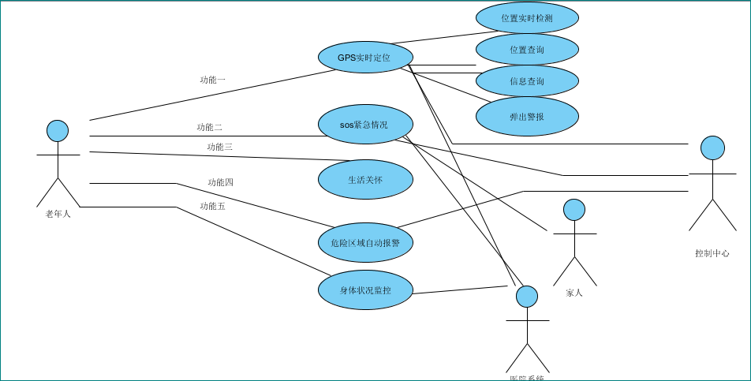
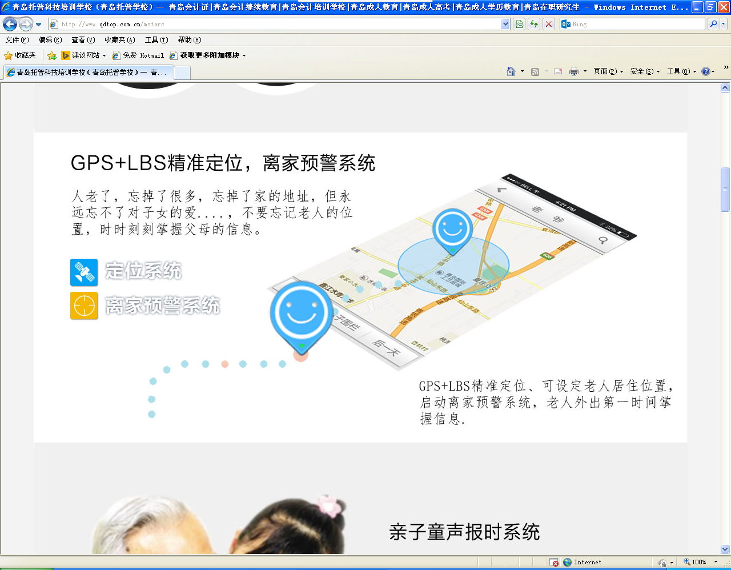
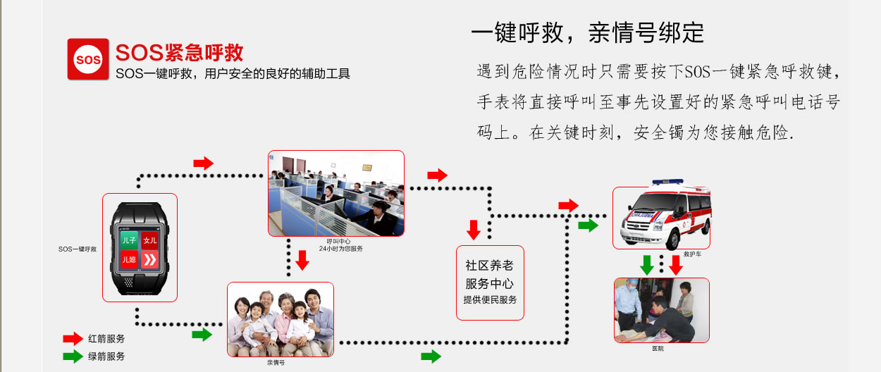
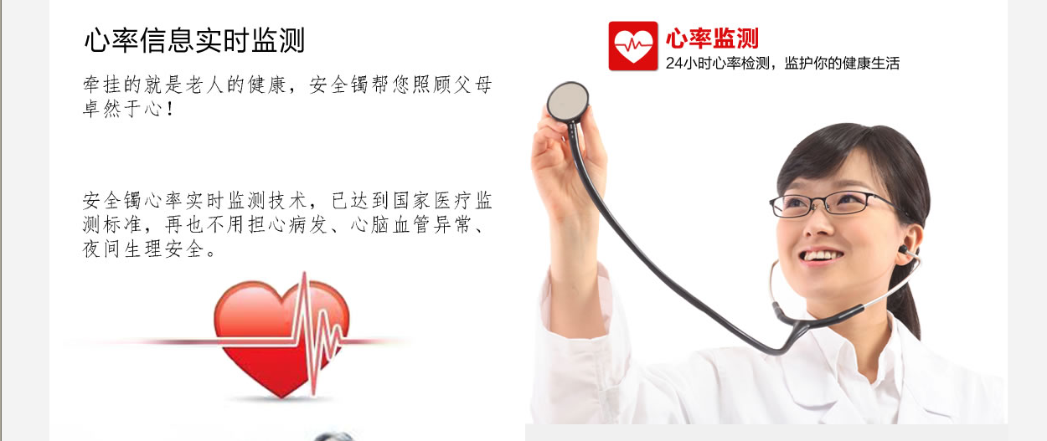
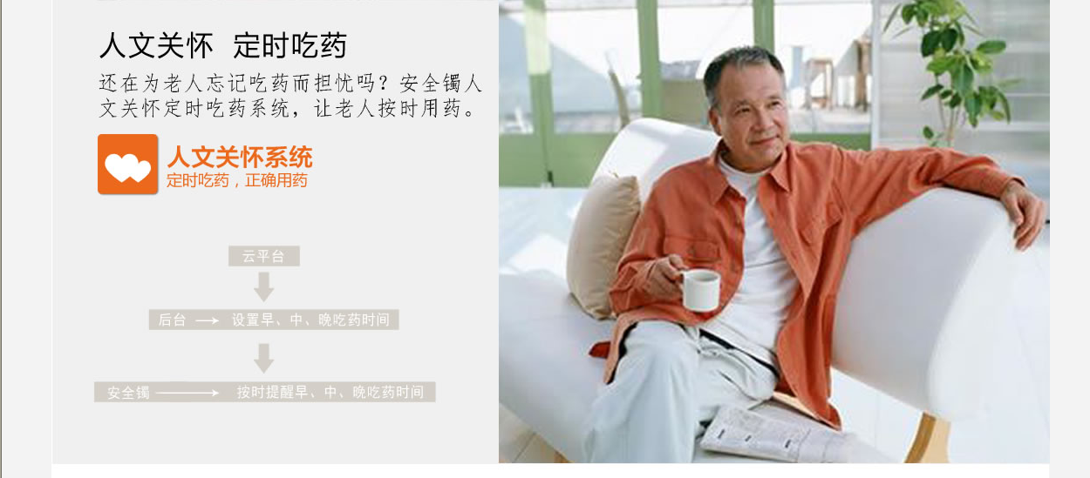
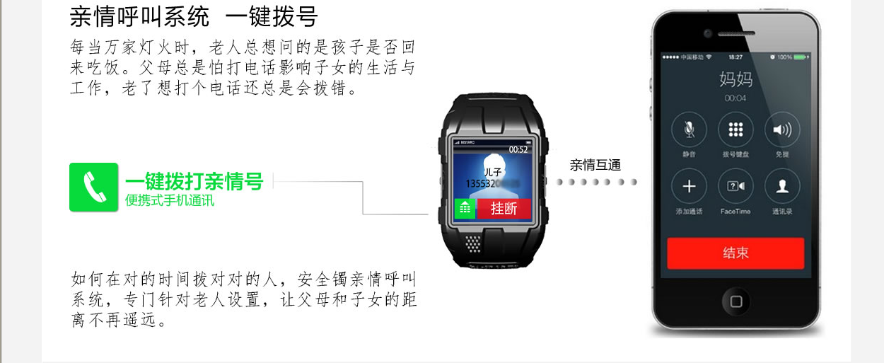
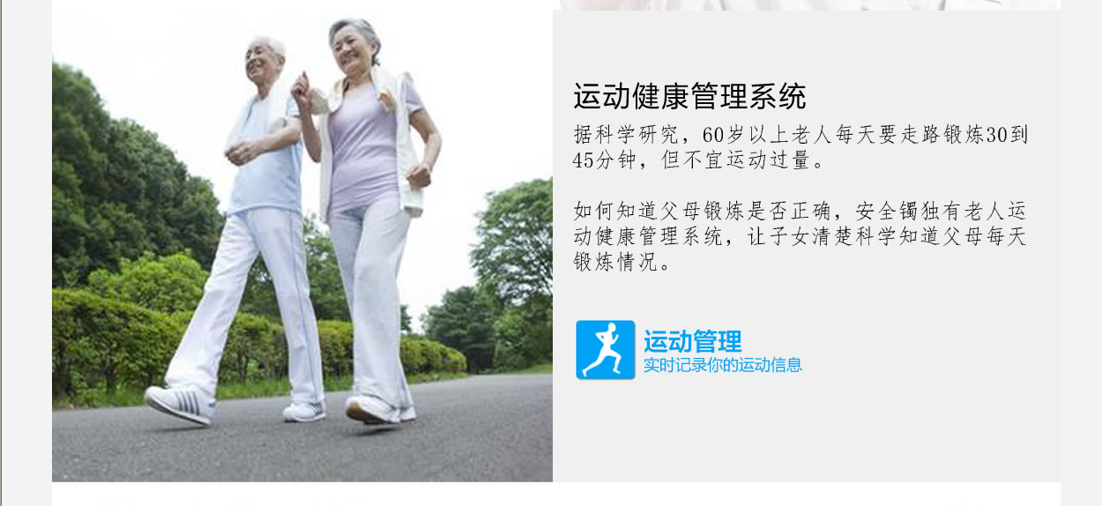

3.2对性能的规定

3.2.1精度
GPS和传感系统的高可靠性，数据的真实性和有效率非常高。

3.2.2时间特性要求
- 手表的正常使用时间是一周，支持太阳能充电；
- 开机时间约为30s；
- 永远处于待机状态；

3.2.3灵活性
a)如果手表突然没电了，会有提示音。然后可以自启动特殊供电，稍微缓解一下，持续半小时的虚电状态，照常可以使用。
b)如果手表出了意外，它的系统通过云依然可以同步数据，然后发送至自己亲人的移动设备或者自己的移动设备。
c)手表的系统崩溃了，但它的感应功能依然会存在，依然可以定位和检测。

3.3输入输出要求
手表分为SIM卡，GPS，传感器三个部分，其中GPS可以精确地探测到手表位置，并收集和传输信息，通过内置无线网络将数据同步至云端，儿女们就可以通过相应的应用程序查看。举个例子，比如你的父母习惯早上7点起床，然后去卫生间，再到厨房做饭，吃完饭呆在客厅，手表便会记录下这种行为模式。如果父母起床后感觉不舒服，去了卫生间又继续躺下，手表便会向应用程序发送警报，通知你父母的行为模式发生异常，你至少会打个电话询问一下，并做出其他应对措施。
可以定期检测老人的身体各项指标传输到云保存，经过医院的分析，再发送到手表反馈给老人们。当然，自己的亲人可以通过应用程序查看任意想看的数据来了解自己的家人情况。先设置好相关事宜，手机每天会定期提醒老人们干什么，避免了他们遗忘的缺陷。当他们踏入一片地带，手表的终端会根据GPS收集的数据，仔细分析，并反馈给他们。
输入输出表格：
字段名 | 数据类型 | 长度 | 是否为空
Older | Char | 5 | Null
Time | Datatime | 50 | Null
Telephone | Varchar | 11 | Null
Lucheng | Double | 8 | Null
Xintiaoc | Int | 3 | Null
Xueya | Int | 3 | Null
Tixing | Varchar | 50 | Null
Address | Varchar | 50 | Null
Older | Time | Telephone | Lucheng | Xintiaoc | Xueya | Tixing | Address
张毅 | 12:00:00 | 13012312322 | 1000m | 90次/min | 120/80 | 吃药 | 东方公园
王景 | 08:30:00 | 18900112222 | 2500m | 120次/min | 135/90 | 买菜 | 老年人活动中心
安发 | 19:30:00 | 13531231245 | 340m | 100次/min | 200/100 | 休息 | 家

3.4数据管理能力要求

手表本身也内置了多种传感器，可以监测运动、睡眠、心率等，如果父母忘记佩戴，它还会发出通知提醒，非常全面。显然，手表提出的这个“行为模式监测”的概念非常好，能够让子女们更好地了解父母的作息、生活形态，从而避免意外发生。

3.5故障处理要求
1、定期对手表进行各项专项检测，看是否有故障。如果出现故障，可以提示手表主人到后服进行维修。
2、减少无用软件的安装，尽量用软件的反安装程序来卸载，以减少非法替换文件和文件指向错误的出现。
3、恢复系统正确设置，当由于修改系统的一些设置后，而造成系统无法正常启动，此时就可以使用系统的恢复设置功能，将系统恢复到正确的配置。
4、设计了一键还原的功能，可以还原到最近的一个记录点。

4运行环境规定

4.1设备
- 带有Android和IOS操作系统的手表，内存4G，存储容量64G（用来存放各类有效的数据）。
- 系统终端，计算机，内存8G，存储容量1TB,Windows或IOS操作系统。
- 手机，带有操作系统的智能手机。

4.2支持软件
支持Android，IOS，Windows等主流平台的APP。

4.3接口
本产品系统采用visual studio2012开发工具，数据库采用SQL Server2010，管理方便；
运行平台：Android，IOS，Windows。
后台系统与云系统相互连接，由专业的数据库管理人员负责管理数据，进行备份以便于查询，并且定时的发送给整理好的数据给老年人的亲人和医院（身体部分的数据）。让他们及时了解，并及时关心他们。

